Entrega Informe Sprint Individual – 3

Integrante: Angelo Valenzuela González

Link GitHub-Pages: https://spicke23.github.io/BlogPersonal/

Link GitHub Repositorio: https://github.com/spicke23/BlogPersonal

I. Tabla FOP:

|  |  |  |  |
| --- | --- | --- | --- |
| **No.** | **Objetivo de negocio** | **KPIs** | **Punto de Contacto** |
| 1. | Generar presencia en la Web. | Contabilizar 20 visitas cada 30 días. | Botón de firma en el *home* del portal. |
| 2. | Generar contacto con usuarios potenciales. | Registro de 10 usuarios en 30 días. | Formulario de registro en el sitio. |
| 3. | Promover comidas saludables. | 1 concurso semanal con 3 ganadores. | Publicación en banner |

II. Mapa de Navegación:

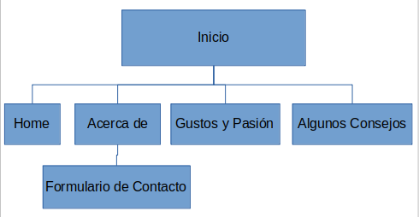

III. Criterios de Nielsen:

1. Visibilidad del estado del sistema:

El sistema cuenta con un estado de visibilidad básica, ya que ayuda y orienta al usuario en caso de cometer algún error en el llenado del formulario de registro, por ejemplo.

2. Relación entre el sistema y el mundo real:

El sistema no es una plataforma de ecommerce, por lo cual no cuenta con iconografía, lo cual tiene correlación con su formato ***blog***.

3. Control y libertad del usuario:

En el sistema el usuario es libre de navegar por todo el sitio, éste contiene un menú bastante intuitivo y explicativo en sus etiquetas.

4. Consistencia y estándares:

El sistema no cuenta con botoneras que se rijan por la paleta de colores estandares (verde para caso de éxito, amarillo en caso de alerta y rojo para algún error). Como mejora propuesta se pretende que en sus futuras iteraciones se implementará un botones de acuerdo a la acción a realizar por el usuario.

5. Prevención de Errores:

La navegación en el sitio es libre e intuitiva, no hay manejos de datos que lleven a errores.

6. Reconocimiento antes que recuerdo:

El sistema no cuenta con íconos de tipo ecommerce como “carrito de compra”, ya que no es portal de ventas, lo que se tiene pensado en implementar es agregar iconografía de Redes Sociales.

7. Flexibilidad y eficiencia de uso:

El sistema es bastante simple y uso intuitivo, programación simple.

8. Estética y diseño minimalista:

El sistema está diseñado en formato blog, por lo que posee estética y diseño minimalista, ya que la información se centra en lo seleccionado dentro del menú de navegación principal.

9. Ayudar a los usuarios a reconocer, diagnosticar y recuperarse de errores:

El sistema cuenta con un formulario de registro donde solo reconoce campos vacíos, pero opciones como ‘Recuperar contraseña’, ‘Cambio de nombre usuario’, aun no están implementadas.

10. Ayuda y documentación:

El sistema está diseñado en formato blog, por lo que no posee documentación ni manual de uso.